ПРИЛОЖЕНИЕ 1
К постановлению администрации
Крапивинского муниципального округа
От ___________________№________

Сведения о местоположении, площади и границах незастроенной территории в границах кадастрового квартала 42:05:0109001 50 м западнее ул. Лучистая, подлежащей комплексному развитию

- Графическое описание местоположения границ территории
Местоположение: Кемеровская обл., р-н Крапивинский
В границах незастроенной территории, подлежащей комплексному развитию, расположен земельный участок в границах кадастрового квартала 42:05:0109001 50 м западнее ул. Лучистая площадью 10150 кв.м (1.01 га), разрешенное использование: «жилищное строительство», не обременен правами третьих лиц, объекты капитального строительства на указанном земельном участке отсутствуют.

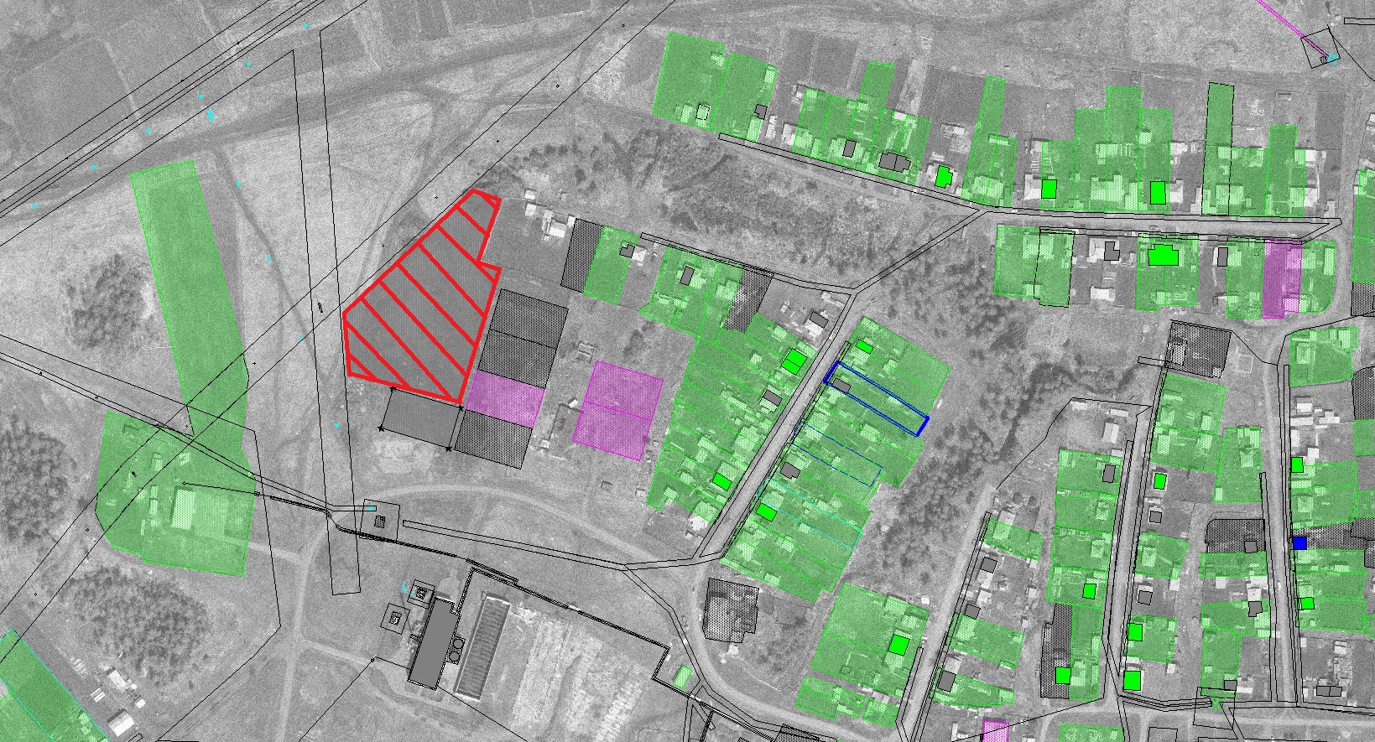

Условные обозначения:


- граница территории, подлежащий комплексному развитию незастроенной территории в границах кадастрового квартала 42:05:0109001 50 м западнее ул. Лучистая.

- Координаты (МСК-42) незастроенной территории в границах кадастрового квартала 42:05:0109001 50 м западнее ул. Лучистая.

Номер точки | Х | Y
1 | 587369,97 | 2193099,17
2 | 587362,54 | 2193118,09
3 | 587317,04 | 2193099,30
4 | 587311,53 | 2193115,30
5 | 587219,09 | 2193083,07
6 | 587241,73 | 2193004,05
7 | 587285,73 | 2193001,72
1 | 587369,97 | 2193099,17

- План границ незастроенной территории
Площадь 10150 кв.м (1.01.га)

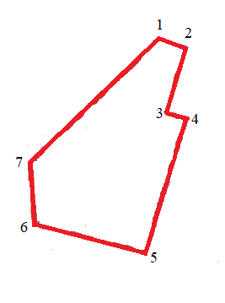

ПРИЛОЖЕНИЕ 2
К постановлению администрации
Крапивинского муниципального округа
От ___________________№________

Основные виды разрешенного использования земельных участков и объектов капитального строительства, которые могут быть выбраны при реализации решения о комплексном развитии незастроенной территории, а также предельные параметры разрешенного строительства объектов капитального строительства в границах незастроенной территории

Согласно правилам землепользования и застройки муниципального образования «Крапивинский муниципальный округ» утвержденным решением Совета народных депутатов Крапивинского муниципального округа от 27.12.2024 № 26, территории, подлежащий комплексному развитию незастроенной территории в границах кадастрового квартала 42:05:0109001 50 м западнее ул. Лучистая располагается в территориальной зоне застройки индивидуальными жилыми домами (Ж1).

1. Основные виды и параметры разрешённого использования земельных участков и объектов капитального строительства:

Вид использования  земельного участка, код | Предельные площади земельных участков (м2) | Предельное количество этажей/ предельная высота (эт./м.) | Минимальн ый/ максимальн ый процент застройки | Минимальные отступы (м)
Для индивидуального жилищного строительства (2.1) | Минимальная -  200  Максимальная -  1500 | 3/14 | 20/60 | От границы  участка - 3  От красной  линии - 5
Малоэтажная многоквартирная жилая застройка  (2.1.1) | Минимальная -  600 Максимальная -  5000 | 4/20 | 20/50 | От границы  участка - 3  От красной  линии - 5
Для ведения личного подсобного хозяйства  (приусадебный земельный участок)  (2.2) | Минимальная -  200  Максимальная -  2000 | 3/14 | 20/60 | От границы  участка - 3  От красной  линии - 5
Блокированная жилая  застройка (2.3) | Минимальная -  600  Максимальная -  3000 | 3/14 | 20/60 | От границы  участка - 3  От красной  линии - 5
Обслуживание жилой  застройки (2.7) | Минимальная -  400  Максимальная -  1500 | 3/14 | 20/80 | От границы  участка - 3  От красной  линии - 5
Размещение гаражей для собственных нужд (2.7.2) | Минимальная - 25 Максимальная  100 | 1/4 | Не подлежат установлению | Не подлежат  установлению
Коммунальное обслуживание (3.1) | Не подлежат  установлению | Не подлежат установлению | Не подлежат установлению | Не подлежат  установлению
Социальное обслуживание (3.2) | Минимальная -  500  Максимальная -  5000 | 4/Не подлежит установлению | 20/80 | От границы  участка - 3  От красной  линии - 5
Здравоохранение (3.4) | Минимальная -  300  Максимальная -  5000 | 4/Не подлежит установлению | 20/80 | От границы  участка - 3  От красной  линии - 5
Вид использования  земельного участка, код | Предельные площади земельных участков (м2) | Предельное количество этажей/ предельная высота (эт./м.) | Минимальн ый/ максимальн ый процент застройки | Минимальные отступы (м)
Образование и  просвещение (3.5) | Минимальная -  1000  Максимальная -  10000 | 3/14 | 20/80 | От границы  участка - 3  От красной  линии - 5
Культурное развитие (3.6) | Минимальная -  100  Максимальная -  3000 | 4/Не подлежит установлению | 20/80 | От границы  участка - 3  От красной  линии - 5
Магазины (4.4) | Минимальная -  100  Максимальная -  5000 | 4/Не подлежит установлению | 20/80 | От границы  участка - 3  От красной  линии - 5
Площадки для  занятий спортом  (5.1.3) | Не подлежат  установлению | Не подлежат установлению | Не подлежат установлению | Не подлежат  установлению
Автомобильный транспорт (7.2) | Не подлежат  установлению | Не подлежат установлению | Не подлежат установлению | Не подлежат  установлению
Земельные участки  (территории) общего  пользования (12.0) | Не подлежат  установлению | Не подлежат установлению | Не подлежат установлению | Не подлежат  установлению
Благоустройство территории (12.0.2) | Не подлежат  установлению | Не подлежат установлению | Не подлежат установлению | Не подлежат  установлению
Ведение огородничества (13.1) | Минимальная -  250  Максимальная -  2000 | Не подлежат установлению | Не подлежат установлению | Не подлежат  установлению

Вид использования  земельного участка, код | Предельные площади земельных участков (м2) | Предельное количество этажей/ предельная высота (эт./м.) | Минимальн ый/ максимальн ый процент застройки | Минимальные отступы (м)
использование (3.7) | установлению |  |  | участка - 3  От красной  линии - 5
Общественное питание (4.6) | Не подлежат  установлению | 3/14 | 20/80 | От границы  участка - 3  От красной  линии - 5
Обеспечение внутреннего правопорядка (8.3) | Не подлежат  установлению | Не подлежит установлению | Не подлежит установлению | От границы  участка - 3  От красной  линии - 5
Вид использования земельного участка, код | Предельные площади земельных участков (м2) | Предельное количество этажей/ предельная высота (эт./м.) | Минимальн ый/ максимальн ый процент застройки | Минимальные отступы (м)
Бытовое обслуживание (3.3) | Не подлежат  установлению | 4/Не подлежит установлению | 20/80 | От границы  участка - 3  От красной  линии - 5
Религиозное | Не подлежат | 3/14 | 20/80 | От границы
- Условно-разрешенные виды и параметры разрешённого использования земельных участков и объектов капитального строительства: .

3. Расчетное показатели минимально допустимого уровня обеспеченности
территории объектами коммунальной инфраструктуры и расчетные показатели максимально допустимого уровня территориальной доступности указаньях объектов для населения:
Объекты местного значения | Виды объектов, расчетные показатели минимально допустимого уровня обеспеченности | Расчетные потакатели максимально допустимого уровня территориальной доступности
Объекты электроснабжения | подстанции 10/04 кВ: 1 ед. на 1 тыс. человек | 500 м
Объекты газоснабжения | газораспределительные станции (пункты): 1 ед. на 200 тыс. человек | 10 000 м
Объекты теплоснабжения | котельные: 4,0 Гкал/ч на 1 тыс. человек | 5 000 м
Объекты водоснабжения | водоочистные станции: 300 м'/сут. на 1 тыс. человек | 30 000 м
Объекты водоотведения | канализационные насосные  централизованной системе водоотведения: 300 мЗ/сут. па 1 тыс. человек | 30 000 м
Расчетные показатели минимально допустимого уровня обеспеченности территории объектами транспортной инфраструктуры и расчетные показатели максимально допустимого уровня территориальной доступности указанных объектов для населения:
Виды объектов местного значения | Расчетные показатели минимально допустимого уровня обеспеченности | Расчетные показатели максимально допустимого уровня территориальной доступности, м
Автомобильные дороги местного значения | ширина в красных линиях, м: непрерывного движения - 40 - 80;  регулируемого движения - 35 - 70 | 700 - 1000  300
Остановочные пункты | ширина посадочной площадки | дальность пешеходных
на линиях | остановочных пунктов на линиях | подходов к ближайшей
общественного пассажирского  транспорта | общественного пассажирского | остановке общественного
 | транспорта (автобусов, | транспорта:
 | троллейбусов, трамваев) - 3,0 м;  время передвижения на пересадку | от объектов массового  посещения - не более 250;
 | пассажиров (без учета времени | в производственных зонах -
 | ожидания транспорта) - 3 мин. | не более 400 от проходных
 |  | предприятий;
 |  | в зонах массового отдыха и
 |  | спорта - не более 800 от
 |  | главного входа

Виды объектов местного значения | Расчетные показатели минимально допустимого уровня обеспеченности | Расчетные показатели максимально допустимого уровня территориальной  доступности, М
Объекты вело транспортной инфраструктуры |  | Объекты вело транспортной инфраструктуры
5. Расчетное показатели минимально допустимого уровня обеспеченности
территории объектами социальной инфраструктуры и расчетные показатели максимально допустимого уровня территориальной доступности указаньях объектов для населения:
Объект | Расчетный показатель  минимально  обеспеченности | Предельное значение расчетного показатели  максимально допустимого  уровня территориальной
В области образования
Дошкольное образовательные  организации | 72 места па  тыс. человек | Радиус обслуживания 1000*
Общеобразовательные организации,  реализующие программы начального общего, основного общего и сенео общего образования | на 10 мест на I тыс. человек | Радиус обслуживания 1000*
В области | здравоохранения
Поликлиника | 1 на 20 - 50 тыс.  человек | Переходная доступность  медицинских организаций, оказывающих первичную медико-санитарную помощь в населенных пунктах с численностью населения свыше 20 тыс. человек, - не более 60 минут, транспортная доступность медицинских организаций, оказывающих медицинскую помощь в неотложной  форме, - не более 120 минут
Детская поликлиника | 1 на 10 - 30 тыс.  детей
Районная больница | 1 на 20 - 100  тыс. человек | Транспортная доступность  медицинских организаций, оказывающих медицинскую помощь в экстренной форме, - не более 60 минут, медицинских организаций, оказывающих медицинскую помощь в неотложной форме, - не более 120 минут
В области культуры и искусства
Общедоступные библиотеки | 1 на 20 тыс.  человек | в течение 1 дня
Кинотеатры | 30 мест на 1 | в течение 1 дня

Объект | Расчётный  показатель минимально допустимого уровня обеспеченности | Предельное значение  рас9етного показателя максимально ддопустимого уровня территориальной доступности, м
 | тыс. человек
Театры | 8 мест на 1 тыс.  человек | в течение 1 дня/либо за счет  гастрольной деятельности с периодичностью выездов в соответствии с  государственным заданием
 | 4 места на i  тыс. человек
Дома культуры | 1 на 30 тыс.  человек | в течение 1 часа
В области спорта
Универсальная игровые спортивные  площадки (25 х 15 м); малые спортивные площадки, в том числе для занятий воздушной силовой атлетикой - воркаут (8 х 5 м); объекты рекреационной инфраструктуры, приспособленные для занятий физической культурой и спортом; спортивные залы, в том числе в образовательных учреждениях, расположенных в данном населенном пункте. | Для  населенного пункта от 50 до 500 человек | не более 1 час 30 мин
Универсальные игровые спортивные  площадки (25 х 15 м); мальте спортивные площадки с возможностью выполнения нормативов комплекса ГТО и (или) для занятий воздушной силовой атлетикой - воркаут (8 х 5 м); физкультурно-оздоровительные комплексы открьггого типа (ФОКОТ); спортивные залы, в том числе в образовательных учреждениях, расположенные в данном населённым пункте (универсальный игровой зал с площадками для мини-футбола - 42 х 25 м и для баскетбола/волейбола 28 х 15 м); объекты рекреационной инфраструктуры, приспособленные для занятий физической культурой и  спортом. | Для  населённого пункта от 500  до 5 тыс. человек | не более 1 час 30 мин
Универсальные игровые спортивные  площадки (25 х 15 м); малые спортивные площадки с возможностью выполнения нормативов комплекса ГТО и (или) для занятий воздушной силовой атлетикой - воркаут (8 х 5 м); физкультурно-оздоровительные комплекса открытого типа (ФОКОТ); спортивные залы, в том  числе в образовательных учреждениях, | Для  населенного пункта от  5 тыс. до  30 тыс. человек | не более 1 час 30 мин

Объект | Расчетный показатель минимально допустимого  уровня  обеспеченности | Предельное значение расчетного показателя максимально допустимого уровня территориальной  доступности
расположенные в данном населенном
пункте (универсальный игровой зал с площадками для мини-футбола - 42 х 25 м и для баскетбола/волейбола 28 х 15 м); ледовый каток; крытый плавательный бассейн (с ванной не менее 25 м в 6 дорожками); стадион; объекты городской и рекреационной инфраструктуры, приспособленные для занятий физической культурой и спортом.
Универсальные игровые спортивные  площадки (25 х 15 м); малые спортивные площадки с возможностью выполнения нормативов комплекса ГТО и (или) для занятий воздушной силовой атлетикой - воркаут (8 х 5 м); физкультурно-оздоровительные комплексы открытого типа (ФОКОТ); спортивные залы, в том числе в образовательных учреждениях, расположены в данном населенном пункте (универсальный игровой зал с площадками для мини-футбола - 42 х 25 м и для баскетбола/волейбола 28 х 15 м); крытый спортивный объект с искусственным льдом; крытый плавательный бассейн, в том числе в виде многофункционального спортивного сооружения, включающего бассейн (плавательный бассейн - с ванной не менее 25 м я 6 дорожками, зал для сухого плавания - 24 х 12 м); универсальный игровой зал (42 х 24 м); тренажерный зал (10 х 10 м); стадион; объекты городской и рекреационной инфраструктуры, приспособленные для  занятий физической культурой н | Для  населённого пункта свыше 30 тыс. человек
спортом.

